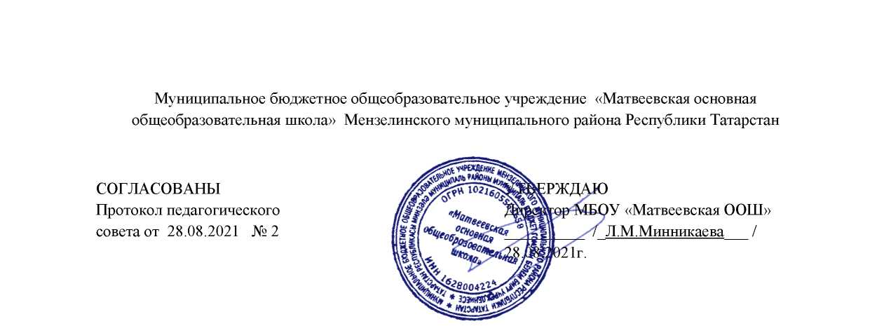

Положение о формах обучения
- Общие положения
  - Настоящее Положение о формах обучения в МБОУ «Матвеевская ООШ» Мензелинского муниципального района РТ (далее - Положение) разработано в соответствии с Федеральным законом от 29.12.2012 г №273-ФЗ «Об образовании в Российской Федерации» и уставом муниципального бюджетного общеобразовательного учреждения «Матвеевская основная общеобразовательная школа» Мензелинского муниципального района Республики Татарстан (далее- Школа)
  - Положение определяет формы обучения, в которых реализуются образовательные программы Школы и порядок выбора форм обучения.
  - Содержание начального общего, основного общего образования, а также дополнительного образования определяется соответствующими образовательными программами, разрабатываемыми и утверждаемыми Школой самостоятельно, и не зависит от выбранной формы обучения.
- Формы обучения
  - Обучение в Школе по основным образовательным программам начального общего, основного общего образования реализуется в очной форме, с учетом потребностей и возможностей личности образовательные программы могут осваиваться в очно- заочной или заочной форме.
  - Количество учебных занятий по основным образовательным программам начального общего, основного общего образования устанавливается учебными планами.
Количество учебных занятий:
- по очной форме обучения устанавливается в соответствии с федеральным государственным образовательным стандартом соответствующего уровня общего образования;
-по очно- заочной форме обучения составляет 30% от количества учебных занятий; предусмотренных учебным планом для очной формы обучения;
-по заочной форме обучения- не менее 10% от количества учебных занятий, предусмотренных учебным планом для очной формы обучения.
Максимальный объем учебных занятий по основным образовательным программам начального общего, основного общего образования устанавливается в соответствии с федеральными государственными образовательными стандартами и санитарными нормами.
  - Обучение в Школе по дополнительным образовательным программам реализуется в очной форме.
Количество учебных занятий по дополнительным образовательным программам устанавливается в образовательных программах в соответствии с санитарными нормами.
  - Допускается сочетание различных форм обучения, в том числе формы обучения в Школе с семейным образованием (самообразованием).
  - Обучающиеся, осваивающие образовательные программы общего образования, независимо от формы обучения обладают всеми академическими правами, установленными законодательством.
- Порядок выбора формы обучения
  - Выбор формы обучения до завершения получения ребенком основного общего образования осуществляют родители (законные представители) обучающихся при приеме в Школу, в том числе в порядке перевода. При выборе формы обучения родители (законные представители) обучающегося должны учесть мнение ребенка и рекомендации психолого-медикопедагогической комиссии (при их наличии), особенности организации обучения, установленные Положением.
После получения основного общего образования или после достижения 18 лет обучающиеся самостоятельно выбирают форму обучения с учетом особенностей организации обучения, установленных Положением.
  - Выбор формы обучения осуществляется по личному заявлению совершеннолетнего обучающегося или родителей (законных представителей) несовершеннолетнего обучающегося и оформляется приказом директора в сроки и в порядке, предусмотренные законодательством.
  - Перевод обучающегося на другую форму обучения осуществляется при наличии вакантных мест для приема по выбранной форме обучения и соблюдении особенностей организации обучения, установленных Положением. Перевод на другую форму обучения осуществляется по личному заявлению совершеннолетнего обучающегося или родителей (законных представителей) несовершеннолетнего обучающегося и оформляется приказом директора в течение семи рабочих дней с момента подачи заявления.
- Организация образовательной деятельности
  - Освоение общеобразовательных программ вне зависимости от формы обучения предполагает обязательное посещение учебных занятий по предметам соответствующего учебного плана в соответствии с расписанием занятий.
Посещение учебных занятий, предусмотренных расписанием, отмечается в журнале успеваемости в порядке, предусмотренном локальным нормативным актом Школы.
  - Начало учебного года при реализации общеобразовательной программы соответствующего уровня общего образования может переноситься в очно- заочной форме обучения не более чем на один месяц, в заочной форме обучения- не более чем на три месяца.
  - Основными формами организации учебной деятельности для всех форм обучения является урок, практическое занятие, лабораторное занятие, консультация, занятие в рамках внеурочной деятельности, а также иные виды деятельности, предусмотренные учебными планами.
4.4.Основными формами организации образовательной деятельности при заочной форме обучения является установочная сессия и промежуточная аттестация. Учебные занятия установочной сессии проводятся в соответствии с учебным планом в формах, предусмотренных пунктом 4.3.Положения.
Сроки проведения установочной сессии и промежуточной аттестации определяет педагогический совет с учетом конкретных условий обучения.
- Общий объем учебной нагрузки в течение дня для всех форм обучения устанавливается с учетом требований санитарных норм и правил.
- Сроки получения общего образования соответствующего уровня в зависимости от формы обучения устанавливаются федеральными государственными образовательными стандартами.
- Школа вправе реализовывать общеобразовательные программы с применением электронного обучения, дистанционных образовательных технологий при любой форме обучения в порядке, установленном федеральным органом исполнительной власти, осуществляющим функции по выработке государственной политики и нормативно- правовому регулированию в сфере образования.
Объем учебных занятий, проводимых путем непосредственного взаимодействия педагогического работника с обучающимся, при реализации образовательной программы с применением электронного обучения, дистанционных образовательных технологий определяется учебным планом (индивидуальным учебным планом) и расписанием занятий.
- Текущий контроль успеваемости и промежуточная аттестация по отдельным частям учебного предмета или учебному предмету в целом, курсу, дисциплине (модулю) образовательной программы проводятся в рамках часов, отведенных учебным планом на соответствующие части образовательной программы.
Формы, периодичность, порядок текущего контроля успеваемости и промежуточной аттестации обучающихся всех форм обучения устанавливаются локальным нормативным актом Школы.
Результаты текущего контроля успеваемости и промежуточной аттестации обучающихся всех форм обучения фиксируются в журнале успеваемости.
- Особенности организации очно-заочной и заочной форм обучения
  - Школа открывает классы с очно-заочной, заочной формами обучения при наличии условий, необходимых для осуществления образовательной деятельности.
  - Наполняемость классов при очно-заочной форме обучения устанавливается в количестве не менее 15 обучающихся.
При меньшем количестве обучающихся Школа может организовывать классы с заочной формой обучения.
  - Классы заочной формы обучения Школа открывает при наличии не менее девяти обучающихся.
В случае если с заявлением об обучении в очно-заочной или заочной форме в Школу обратилось менее девяти человек, обучение по выбранным формам организуется с использованием дистанционных образовательных технологий в соответствии с учебным планом соответствующей формы обучения.
  - Лица, не имеющие документы, могут быть приняты по их заявлению на основании внеплановой промежуточной аттестации, проведенной педагогическими работниками Школы.
  - Предельный возраст получения основного общего образования не ораничивается.
- Заключительные положения
6.1. Положение принято с учетом мнения Совета учащихся, Совета родителей, а также представительного органа работников организации, осуществляющей образовательную деятельность.
- Изменения в Положение могут быть внесены только с учетом мнения Совета учащихся, Совета родителей, а также представительного органа работников организации, осуществляющей образовательную деятельность



